ZAPROSZENIE 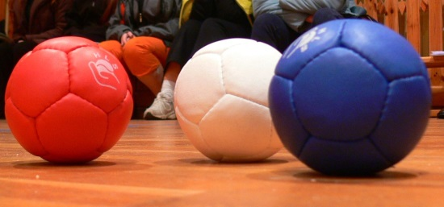
Rada Dzielnicy Kamienna Góra zaprasza dzieci i młodzież z niepełnosprawnością (ruchową, intelektualną, wzroku, słuchu, autyzmem )
na cykl bezpłatnych zajęć sportowych BOCCIA prowadzonych przez instruktorów sportu osób niepełnosprawnych , psychologa i oligofrenopedagoga
miejsce: Szkoła Podstawowa Nr 18 w Gdyni
ul. Krasickiego 28
termin: soboty w godz. 15:00-16:30.
Pierwsze zajęcia już 7 marca.
Hanna Fryda tel: 696-459-298
Katarzyna Sojka tel: 517-242-094

